Delbecque Julien
3^{ieme} Année d’EXIA

CAHIER D’ÉTUDE ET DE RECHERCHE

Table des Matières

I) Définition ------------------------------------------------------------------------- 3

II) Quand utiliser Merise et quand utiliser UML ? -------------------------------- 5

III) Les différents diagrammes de Merise et d’UML ----------------------------- 5

IV) Les différents formalismes d’UML -------------------------------------------- 6

1) Cas d’utilisation ------------------------------------------------------------------- 6

2) Diagramme de classes ------------------------------------------------------------ 7

3) Diagramme d’objets -------------------------------------------------------------- 9

4) Diagramme de composants ------------------------------------------------------ 9

5) Diagramme de déploiement ---------------------------------------------------- 10

6) Diagramme de collaboration --------------------------------------------------- 11

7) Diagramme de séquence -------------------------------------------------------- 12

8) Diagramme d’états-transitions ------------------------------------------------- 13

9) Diagramme d’activité ----------------------------------------------------------- 14

V) La modélisation du problème donné -------------------------------------------- 15

VI) Les différents outils de modélisation, logiciels ------------------------------ 16

VII) Conclusion --------------------------------------------------------------------- 16

- Définition :

- UML :
Unified Modeling Language (langage de modélisation objet unifié), c’est un formalisme de modélisation objet qui découle de 3 méthodes qui sont :
  - la méthode OMT de Rumbaugh
  - la méthode BOOCH’93 de Booch
  - la méthode OOSE de Jacobson

- Poséidon :
C’est un logiciel qui permet de tracer les diagrammes UML et d’obtenir le code java correspondant.

- Diagramme :
C’est une représentation graphique des étapes successives du processus de fabrication.

- Diagramme cas d’utilisation :
Diagramme qui représente les acteurs externes qui vont interagir avec le système et la manière dont ils vont l’utiliser.

- Diagramme de séquence :
Diagramme d’échanges directs qui représente les objets participant à un échange direct particulier et les messages qu’ils échangent.

- MCD :
Modèle Conceptuel de Données, écrit de façon formelle les données qui seront utilisées. C’est la représentation des données qui décrivent le système d’information.

- MLD :
Modèle Logique de Données.

- DD :
Dictionnaire de Données, catalogue normalisé qui réalise l’inventaire et définit les éléments de données d’un système d’information.

- Vues statiques :
Représente le système physique du projet.

- Vues dynamiques :
Montre le fonctionnement du système.
- BOOCH :
Grady, est le fondateur du langage de modélisation objet BOOCH.

- JACOBSON :
Ivar, né le 2 septembre 1939 en Suède, est le créateur du langage de modélisation objet OOSE.

- RUMBAUGH :
James, est le créateur du langage de modélisation objet OMT.

- Opiniâtre :
Tenace dans ces idées, persévérance.

- TomThumb : ?

- Quand utiliser Merise et quand utiliser UML ?

Merise est une méthode de conception, de développement et de réalisation de projets informatique de gestion. Son but est d’arriver à concevoir un système d’information. Cette méthode est utilisée si une base de données doit être créée dans un projet. Elle montre les relations entre les différentes tables.

Alors que UML n’est pas une méthode car elle ne présente aucune démarche. C’est un langage qui permet de structurer le code qui va suivre derrière (langage objet) : la hiérarchie des classes, les méthodes à utiliser pour le Java par exemple.

- Les différents diagrammes de Merise et d’UML :

MERISE |  | UML
Statique | Dynamique | Statique (Structurels) | Dynamique (Comportementaux)
MCD | MCT | Cas d’utilisation | Séquences
MLD | MOT | Classes | Activités
MPD | MOPT | Objets | Etats-Transitions
 |  | Composants | Collaboration
 |  | Déploiement

- Les différents Formalismes d’UML :

- Cas d’utilisation :

Les cas d’utilisations permettent de structurer les besoins des utilisateurs et les objectifs correspondant d’un système.
Ils identifient les utilisateurs du système (acteurs) et leurs échanges avec le système.

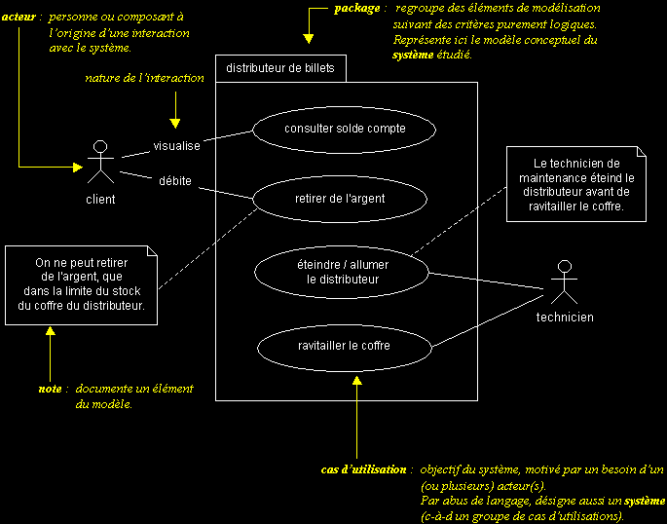

- Diagramme de classes :

Le diagramme de classes est une collection d’éléments qui montre la structure d’un modèle.
Il fait abstraction des aspects dynamique et temporels.
Pour un modèle complexe, plusieurs diagrammes de classes complémentaires doivent être construits.

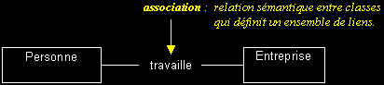

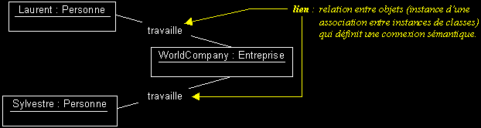

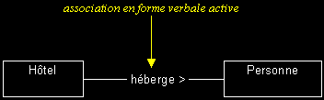

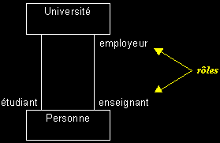

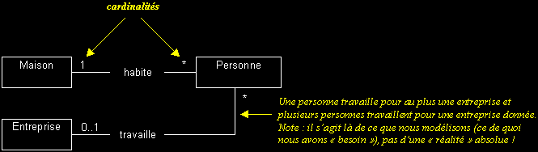

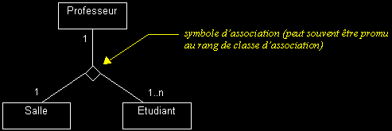

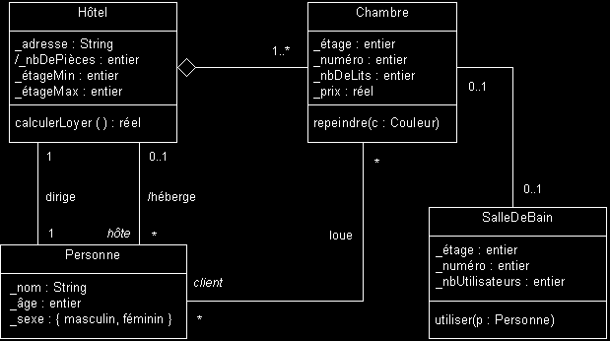

- Diagramme d’objets :

Il montre des objets et des liens entre ces objets.
Il s’utilise pour montrer un contexte.
Il sert essentiellement en phase d’exploration.

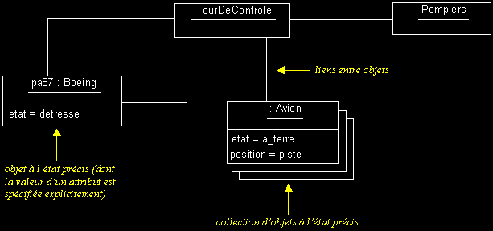

- Diagramme de composants :

Il permet de décrire l’architecture physique et statique d’une application.
Il permet d’identifier les contraintes de compilation et de mettre en évidence la réutilisation de composants.

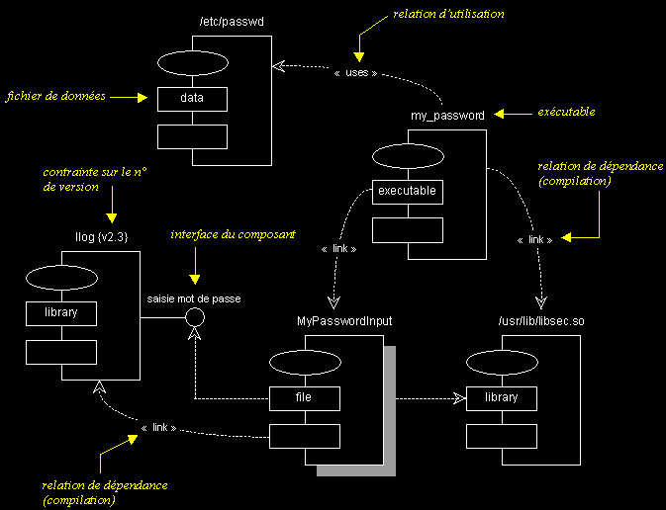

- Diagramme de déploiement :

Il montre la disposition physique des matériels qui composent le système.
Les ressources matérielles sont représentées sous forme de nœuds.
Les nœuds sont connectés entre eux.

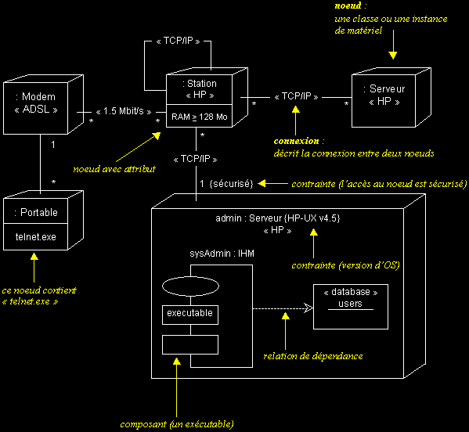

- Diagramme de collaboration :

Il montre les échanges entre les objets.
Il permet de représenter le contexte des échanges.

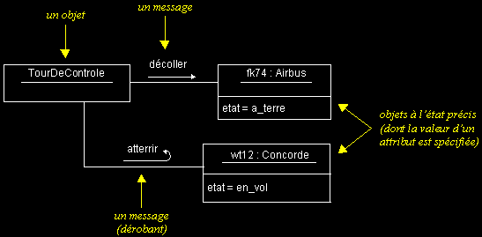

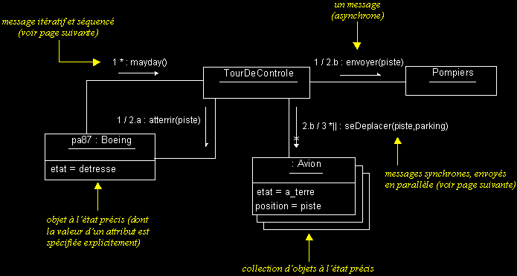

- Diagramme de séquence :

Il sert à illustrer un cas d’utilisation.

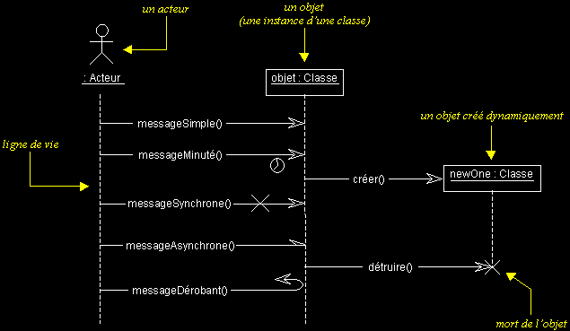

- Diagramme d’Etats-Transitions :

Il permet de définir les changements d’états d’un objet ou d’un composant.
Il représente des automates d’états finis.

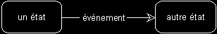

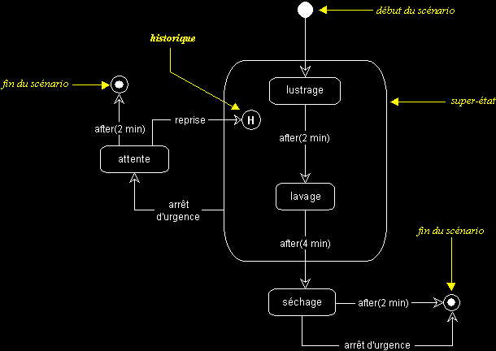

- Diagramme d’activité :

Il représente graphiquement le comportement d’une méthode.



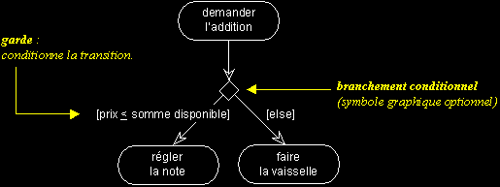

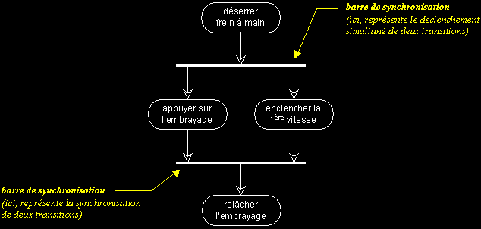

- La modélisation du problème donné :

Cas d’utilisation :

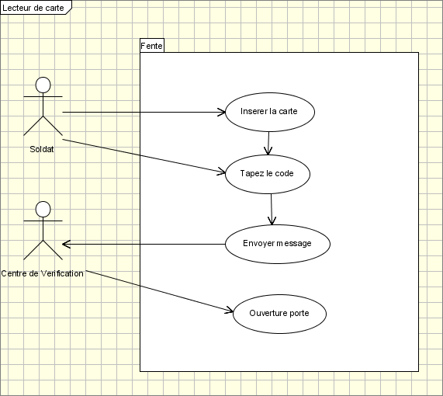

- Les différents outils de modélisation, logiciels :

Voici la liste des différents logiciels, outils de modélisation qui existe :
  - Objecteering software
  - Gentleware
  - Win design
  - Model Maker
  - Poséidon
  - IBM Rational Rose
  - Together : une des meilleures solutions UML du marché.

- Conclusion :

Il existe des différences entre Merise et UML, l’une est une méthode l’autre est un langage. (cf. point II).

La recherche sur UML a montré que l’analyse se divise en deux parties. En effet, Merise est destinée à un langage procédural car il ne montre pas la hiérarchie du programme, comme le C++. Alors qu’UML, lui, le montre, donc est destiné pour le langage objet comme le Java.

En ce qui concerne les vues, celle statique sert à représenter la partie physique du système, c’est-a-dire les actions que l’on apporte pour le fonctionnement. Celle dynamique, sert a représenter la partie interne du système, c’est-a-dire le fonctionnement du système, ce qui est caché.

Les différents diagrammes associés aux différentes vues : cf. point III.

Les différents outils de modélisation : cf. point V.

Pour les différentes façons de modéliser et l’application : cf. point IV et V.

